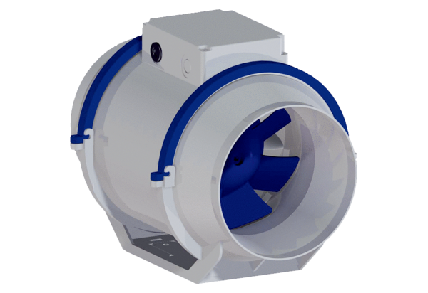Diagonal-Ventilator HDR 12 ECVerpackungseinheit: 1 StückSortiment: E
Artikelnummer: 0080.0541Hersteller: MAICO

